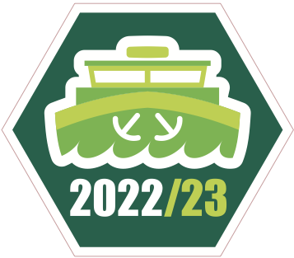 |  | Veel watergroepen komen met enige regelmaat binnenvaartschepen tegen tijdens hun opkomsten en kampen. In 2021 is Scouting Nederland een samenwerking aangegaan met het Nederlands Binnenvaart Bureau. Binnenvaart en (water)scouting hebben best een aantal raakvlakken. Speciaal voor deze gelegenheid is er een tijdelijk insigne ontworpen waar je de komende tijd aan kunt werken.  De eisen voor dit insigne zijn zo beschreven dat je er flexibel mee aan de slag kunt. Per opdracht staat er voor elke speltak een activiteit beschreven. Het is natuurlijk ook toegestaan om een activiteit van een andere speltak te gebruiken of zelf (in overleg met (bege)leiding) een activiteit te verzinnen die past bij het onderwerp van de opdracht.  Heel veel plezier namens Spelteam Waterscouting en het Nederlands Binnenvaart Bureau!
Opdracht | Bevers
1  Vaarregels | Samen met Steven en Sterre maken de bevers kennis met verschillende boten en de beginselen van vaarregels.  Link activiteitenbank  Vaarregels uitbeelden
2  Veiligheid | Door het spelen van het gevaren spel maken bevers kennis met verschillende gevaren aan boord van binnenvaartscheppen.  Link activiteitenbank  Gevaren op een boot
3  Historie | Maak en versier je eigen historische binnenvaartschip.  Link activiteitenbank  Knutsel de vaargeschiedenis
4  Communicatie | Bevers maken een bliktelefoon om met elkaar te kunnen communiceren.  Link activiteitenbank  Portofoon spelletjes
5  Topografie | De bevers maken kennis met stuurboord en bakboord door middel van een speurtocht met kleuren.  Link activiteitenbank  Stuurboord bakboord kleuren speurtocht
6  Opleiding | De bevers maken kennis met verschillende soorten schepen en hun lading door het spelen van een potje memory.  Link activiteitenbank  Binnenvaartschepen en lading memory

